江苏省仪征中学2024—2025学年度第二学期高三化学学科导学案
“实验探究”情境综合题（第5课时）
研制人：张鑫 审核人：朱萍
班级：__________姓名：__________学号：________授课日期：2023.4.1

【本课在课程标准中的描述】
化学实验综合题常以物质的制备或性质探究为依托设置情景素材，将化学实验基础知识、元素及化合物相关理论知识、化学基本理论、探究性实验、定性与定量实验结合，综合考查学生分析问题、解决问题的能力以及结合题目给定的信息，对知识进行迁移应用，解决相关问题的能力。
【学习目标】
定量测定型综合实验题的应用。
【学习过程】
导学：基础梳理
1．定量实验数据的测定方法
(1)沉淀法：先将某种成分转化为沉淀，然后称量纯净、干燥的沉淀质量，再进行计算。
(2)测气体体积法：对于产生气体的反应，可以通过测定气体体积的方法测定样品纯度。
①常见测量气体体积的实验装置
INCLUDEPICTURE "F:\\米昕\\2021\\二轮\\大二轮 化学 江苏专用\\S122.TIF" \* MERGEFORMATINET INCLUDEPICTURE "F:\\米昕\\2021\\二轮\\大二轮 化学 江苏专用\\word\\第二篇\\S122.TIF" \* MERGEFORMATINET INCLUDEPICTURE "F:\\米昕\\2021\\二轮\\大二轮 化学 江苏专用\\word\\第二篇\\S122.TIF" \* MERGEFORMATINET INCLUDEPICTURE "F:\\米昕\\2021\\二轮\\步步高 大二轮 化学 老教材新高考 江苏专用\\全书完整的Word版文档\\第二篇\\题型三\\S122.TIF" \* MERGEFORMATINET INCLUDEPICTURE "E:\\吕芳\\2021\\看ppt\\步步高 大二轮 化学 老教材新高考 江苏专用\\全书完整的Word版文档\\第二篇\\题型三\\题型三 题型突破\\S122.TIF" \* MERGEFORMATINET INCLUDEPICTURE "C:\\Users\\ADMINI~1\\AppData\\Local\\Temp\\Rar$DIa0.070\\S122.TIF" \* MERGEFORMATINET 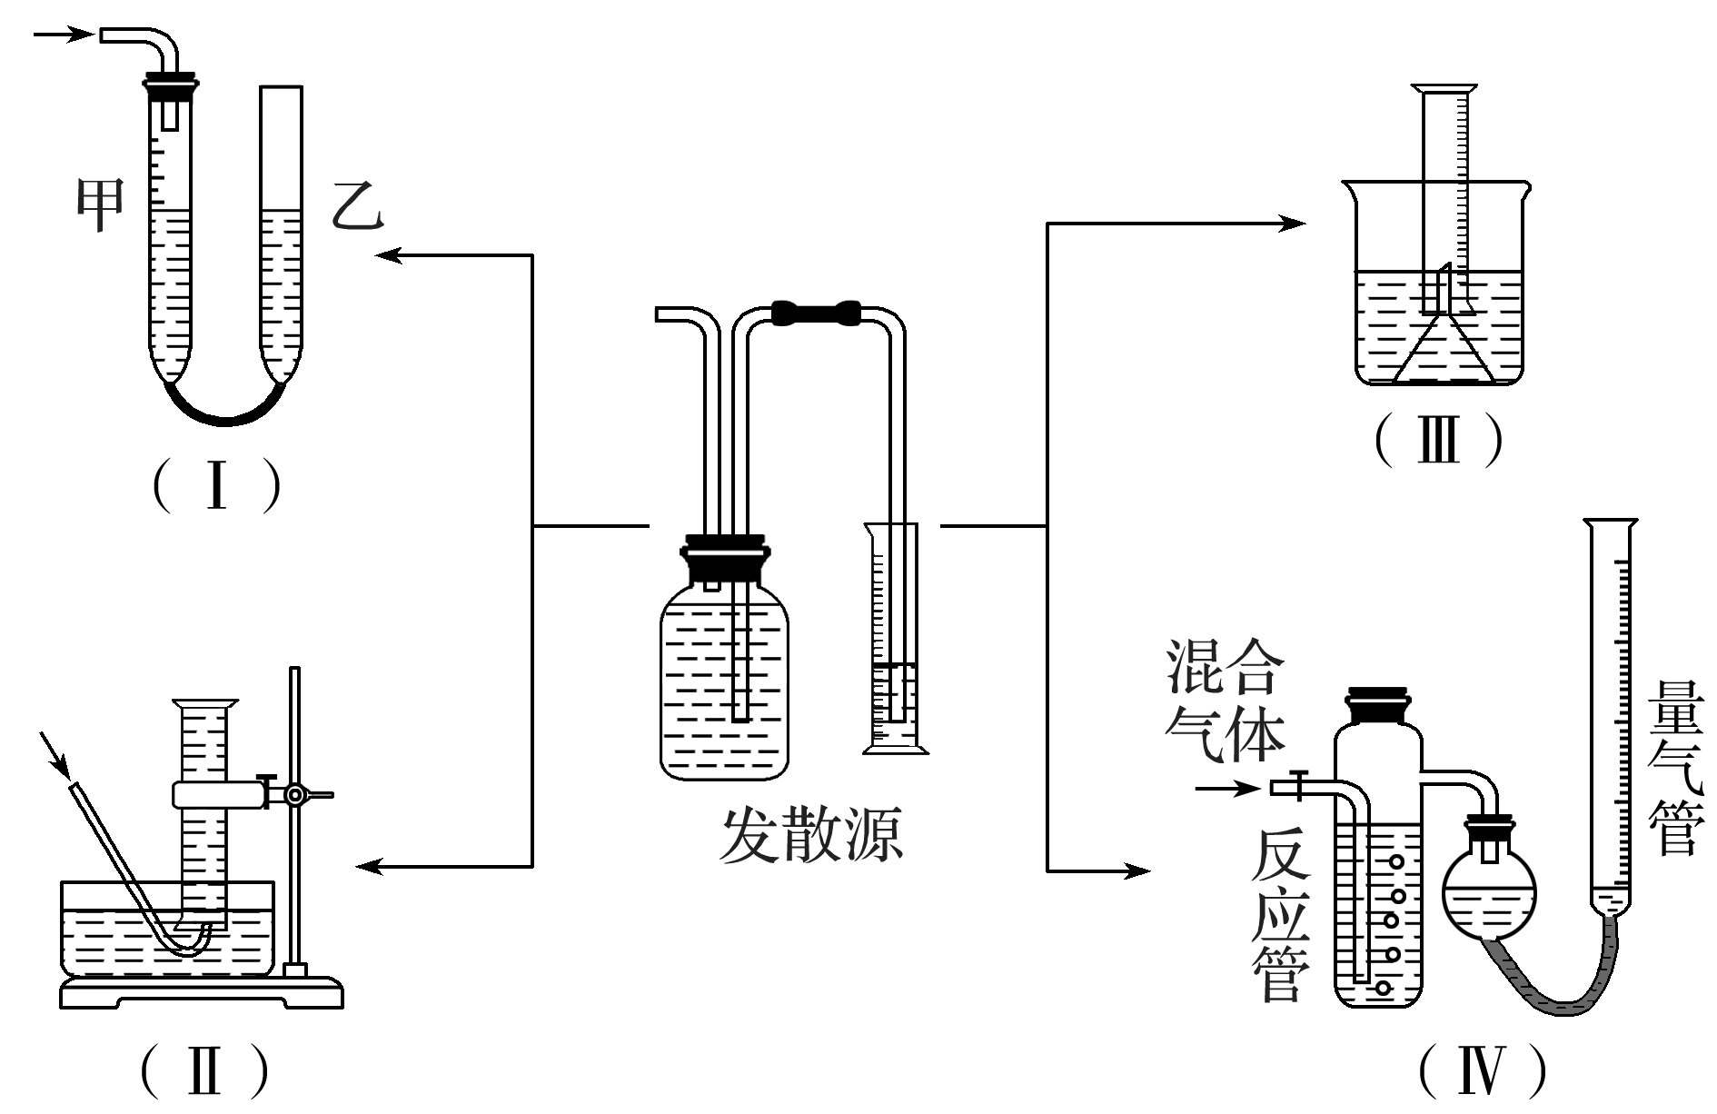
②量气时应注意的问题
a．量气时应保持装置处于室温状态。
b．读数时要特别注意消除“压强差”，保持液面相平，还要注意视线与液面最低处相平。如图(Ⅰ)(Ⅳ)应使左侧和右侧的液面高度保持相平。
(3)测气体质量法：将生成的气体通入足量的吸收剂中，通过称量实验前后吸收剂的质量，求得所吸收气体的质量，然后进行相关计算。
(4)滴定法：即利用滴定操作原理，通过酸碱中和滴定、沉淀滴定或氧化还原滴定等获得相应数据后，再进行相关计算。
(5)“热重分析法”确定物质组成
热重分析是指在程序控制温度下测量待测样品的质量与温度变化关系的一种热分析技术，用来研究材料的热稳定性和组分。晶体加热时失重一般是先失水，再失非金属氧化物，晶体中金属质量不减少，仍在残余固体中，失重最后一般为金属氧化物，由质量守恒得m(O)，由n(金属原子)∶n(O)即可求出失重后所得物质的化学式。

导思： 如何通过“热重分析法”计算物质组成？

导练：
例．工业上处理含苯酚废水的过程如下。回答下列问题：
Ⅰ.测定废水中苯酚的含量
测定原理：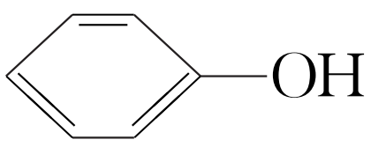＋3Br₂―→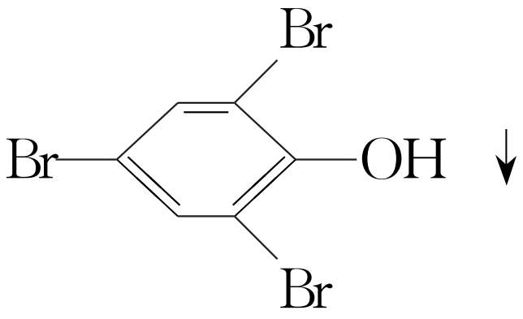＋3HBr
测定步骤：
步骤1：准确量取25.00 mL待测废水于250 mL锥形瓶中。
步骤2：将5.00 mL a mol·L^{－1}浓溴水(过量)迅速加入到锥形瓶中，塞紧瓶塞，振荡。
步骤3：打开瓶塞，向锥形瓶中迅速加入b mL 0.10 mol·L^{－1}KI溶液(过量)，塞紧瓶塞，振荡。
步骤4：滴入2～3滴指示剂，再用0.010 mol·L^{－1} Na₂S₂O₃标准溶液滴定至终点，消耗Na₂S₂O₃溶液V₁mL(反应原理：I₂＋2Na₂S₂O₃===2NaI＋Na₂S₄O₆)。待测废水换为蒸馏水，重复上述步骤(即进行空白实验)，消耗Na₂S₂O₃溶液V₂ mL。
(1)“步骤1”量取待测废水所用仪器是________。
(2)为了防止溴的挥发，上述步骤中采取的措施包括迅速加入试剂和________________。
(3)“步骤4”滴定终点的现象为____________________________________________。
(4)该废水中苯酚的含量为________mg·L^{－1}(用含V₁、V₂的代数式表示)。如果空白实验中“步骤2”忘记塞紧瓶塞，则测得的废水中苯酚的含量________(填“偏高”“偏低”或“无影响”，下同)；如果空白实验中“步骤4”滴定至终点时俯视读数，则测得的废水中苯酚的含量________。
Ⅱ.处理废水。采用Ti基PbO₂为阳极，不锈钢为阴极，含苯酚的废水为电解液，通过电解，阳极上产生羟基自由基(·OH)，阴极上产生H₂O₂。通过交替排列的阴阳两极的协同作用，在各自区域将苯酚深度氧化为CO₂和H₂O。
(5)写出阳极的电极反应式：_______________________________________________________。
(6)写出苯酚在阴极附近被H₂O₂深度氧化的化学方程式：_______________________________。

导悟：（感悟反思）
江苏省仪征中学2024—2025学年度第二学期高三化学学科作业
“实验探究”情境综合题（第5课时）
研制人：张鑫 审核人：朱萍
班级：________姓名：________学号：________时间：_______作业时长：_30分钟_
1. 蛋白质是生命的物质基础。某学习小组通过实验探究一种蛋白质的元素组成。
Ⅰ.确定该蛋白质中的某些组成元素
(1)为确定该蛋白质中含氮元素，将样品中有机氮转化成铵盐，能证明铵盐存在的实验方法是______________________。
(2)为确定该蛋白质中含碳、氢、硫三种元素，采用如图装置进行探究，通入氧气使样品在装置A中充分燃烧，并使其产物依次缓缓通过其余装置。
INCLUDEPICTURE "F:\\米昕\\2021\\二轮\\大二轮 化学 江苏专用\\S126.TIF" \* MERGEFORMATINET INCLUDEPICTURE "F:\\米昕\\2021\\二轮\\大二轮 化学 江苏专用\\word\\第二篇\\S126.TIF" \* MERGEFORMATINET INCLUDEPICTURE "F:\\米昕\\2021\\二轮\\大二轮 化学 江苏专用\\word\\第二篇\\S126.TIF" \* MERGEFORMATINET INCLUDEPICTURE "F:\\米昕\\2021\\二轮\\步步高 大二轮 化学 老教材新高考 江苏专用\\全书完整的Word版文档\\第二篇\\题型三\\S126.TIF" \* MERGEFORMATINET INCLUDEPICTURE "E:\\吕芳\\2021\\看ppt\\步步高 大二轮 化学 老教材新高考 江苏专用\\全书完整的Word版文档\\第二篇\\题型三\\题型三 题型突破\\S126.TIF" \* MERGEFORMATINET INCLUDEPICTURE "C:\\Users\\ADMINI~1\\AppData\\Local\\Temp\\Rar$DIa0.070\\S126.TIF" \* MERGEFORMATINET 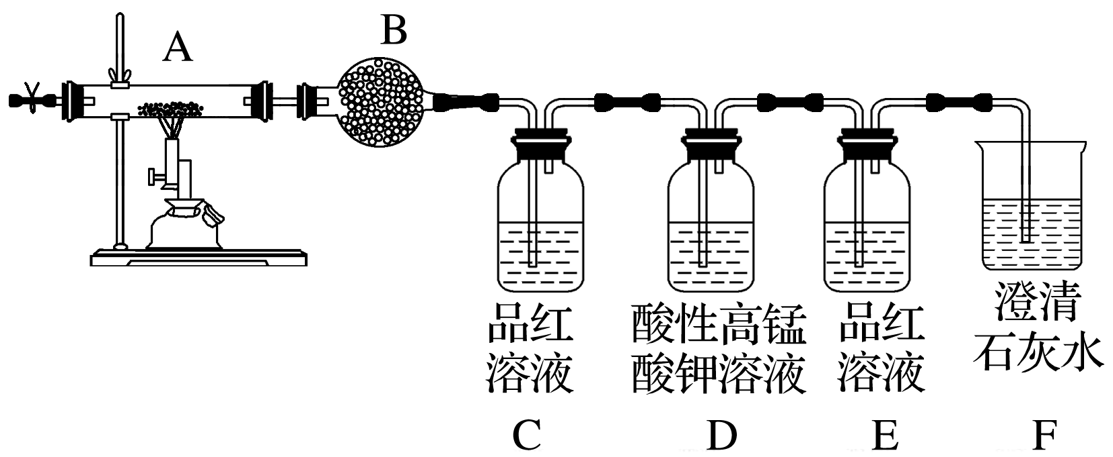
①装置B中的试剂是________________。
②装置D的作用是_____________________________________________。
③当装置B、C、E、F依次出现下列现象：____________________________________________，品红褪色，________________，出现白色浑浊；可证明燃烧产物中含有H₂O、SO₂、CO₂。
结论：该蛋白质中含碳、氢、硫、氮等元素。
Ⅱ.为测定该蛋白质中硫元素的质量分数，小组取蛋白质样品充分燃烧，先用足量碘水吸收二氧化硫，再取吸收液，以淀粉为指示剂，用硫代硫酸钠溶液滴定过量的碘。已知：2S₂O＋I₂===S₄O＋2I－。
(3)写出二氧化硫与碘水反应的化学方程式：________________________________________。
(4)滴定终点的现象为________________________________________________________。
(5)取蛋白质样品m g进行测定，采用c₁ mol·L^{－1}的碘水V₁ mL进行吸收，滴定过量的碘样时消耗c₂ mol·L^{－1}硫代硫酸钠溶液V₂ mL。该蛋白质中的硫元素的质量分数为_______________。
(6)若燃烧时过量氧气进入吸收液中，可能会导致该蛋白质中的硫元素的质量分数测定值________(填“偏大”“偏小”或“无影响”)。

2. 某学习小组在实验室中利用下图装置(夹持装置略去)测定某铁硫化物(Fe_{x}S_{y})的组成，并探究反应后D装置所得溶液中含硫化合物的组成。
INCLUDEPICTURE "F:\\米昕\\2021\\二轮\\大二轮 化学 江苏专用\\S130.TIF" \* MERGEFORMATINET INCLUDEPICTURE "F:\\米昕\\2021\\二轮\\大二轮 化学 江苏专用\\word\\第二篇\\S130.TIF" \* MERGEFORMATINET INCLUDEPICTURE "F:\\米昕\\2021\\二轮\\大二轮 化学 江苏专用\\word\\第二篇\\S130.TIF" \* MERGEFORMATINET INCLUDEPICTURE "F:\\米昕\\2021\\二轮\\步步高 大二轮 化学 老教材新高考 江苏专用\\全书完整的Word版文档\\第二篇\\题型三\\S130.TIF" \* MERGEFORMATINET INCLUDEPICTURE "E:\\吕芳\\2021\\看ppt\\步步高 大二轮 化学 老教材新高考 江苏专用\\全书完整的Word版文档\\第二篇\\题型三\\题型三 题型突破\\S130.TIF" \* MERGEFORMATINET INCLUDEPICTURE "C:\\Users\\ADMINI~1\\AppData\\Local\\Temp\\Rar$DIa0.070\\S130.TIF" \* MERGEFORMATINET 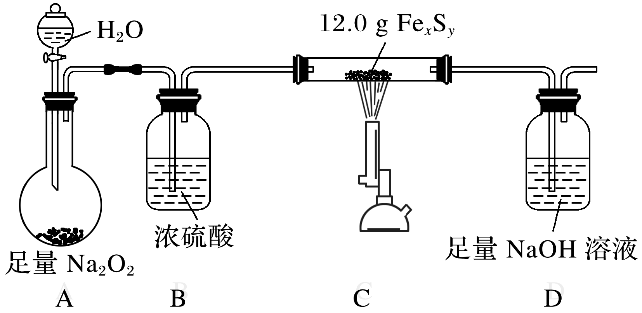
(一)硫化物(Fe_{x}S_{y})的组成
实验步骤：
步骤Ⅰ 按图连接装置，检查装置气密性，装入药品；
步骤Ⅱ 打开分液漏斗旋塞，缓缓滴入水，并点燃酒精喷灯；
步骤Ⅲ 当硬质玻璃管中固体质量不再改变时，停止加热，继续通入一段时间的O₂；
步骤Ⅳ 实验结束后，将D中所得溶液加水配制成250 mL溶液；
……
请回答：
(1)步骤Ⅲ中，停止加热后还需继续向烧瓶中滴水一段时间，其目的为_____________。
(2)在C、D装置之间不需要防倒吸装置的理由是_____________________________________。
(3)步骤Ⅳ中配制溶液时所需的玻璃仪器除玻璃棒和烧杯外，还有_______________________。
(4)取25.00 mL步骤Ⅳ中所配溶液，加入足量的双氧水，再加入足量盐酸酸化的BaCl₂溶液，将所得沉淀过滤、洗涤、干燥，称其质量为4.66 g。则Fe_{x}S_{y}的化学式为________。（写出计算过程）

(5)有同学认为可将D装置改为装有足量碱石灰的干燥管，通过测定反应前后干燥管的增重来计算硫元素的含量。你认为此方案是否合理？________(填“是”或“否”)，原因为_______________________。
(二)探究反应后D装置所得溶液中含硫化合物的组成
(6)反应后D装置所得溶液中除含有Na₂SO₄外，还可能含有Na₂SO₃。现用滴定法测定溶液中Na₂SO₃的含量。可供选择的试剂：①0.100 0 mol·L^{－1}酸性KMnO₄溶液；②0.100 0 mol·L^{－1} H₂O₂溶液；③0.100 0 mol·L^{－1} 淀粉-KI溶液；④0.100 0 mol·L^{－1} BaCl₂溶液；⑤0.100 0 mol·L^{－1} HCl溶液。
①所选试剂应装在________(填“酸式”或“碱式”)滴定管中。
②所利用的反应原理为___________________________________________________(用离子方程式表示)。

江苏省仪征中学2024—2025学年度第二学期高三化学补充练习
“实验探究”情境综合题（第5课时）
班级：________姓名：________学号：________时间：_______作业时长：_15分钟_
工业上常利用含硫废水生产Na₂S₂O₃·5H₂O，某小组同学用如图装置(略去加热仪器等)模拟生产过程。
INCLUDEPICTURE "F:\\米昕\\2021\\二轮\\大二轮 化学 江苏专用\\JS575.TIF" \* MERGEFORMATINET INCLUDEPICTURE "F:\\米昕\\2021\\二轮\\大二轮 化学 江苏专用\\word\\第二篇\\JS575.TIF" \* MERGEFORMATINET INCLUDEPICTURE "F:\\米昕\\2021\\二轮\\大二轮 化学 江苏专用\\word\\第二篇\\JS575.TIF" \* MERGEFORMATINET INCLUDEPICTURE "F:\\米昕\\2021\\二轮\\步步高 大二轮 化学 老教材新高考 江苏专用\\全书完整的Word版文档\\第二篇\\题型三\\JS575.TIF" \* MERGEFORMATINET INCLUDEPICTURE "E:\\吕芳\\2021\\看ppt\\步步高 大二轮 化学 老教材新高考 江苏专用\\全书完整的Word版文档\\第二篇\\题型三\\JS575.TIF" \* MERGEFORMATINET INCLUDEPICTURE "C:\\Users\\ADMINI~1\\AppData\\Local\\Temp\\Rar$DIa0.633\\JS575.TIF" \* MERGEFORMATINET 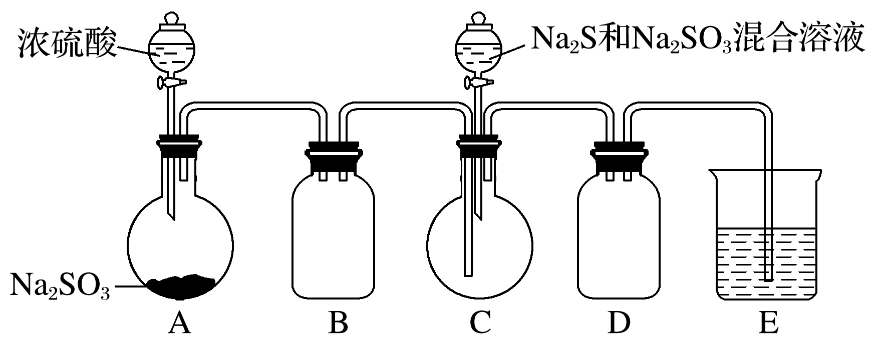
已知：
i．圆底烧瓶C中发生反应如下：
Na₂S(aq)＋H₂O(l)＋SO₂(g)===Na₂SO₃(aq)＋H₂S(aq) (a)
2H₂S(aq)＋SO₂(g)===3S(s)＋2H₂O(l) (b)
S(s)＋Na₂SO₃(aq)=====Na₂S₂O₃(aq) (c)
ii.Na₂S和Na₂SO₃能被空气中的O₂氧化。
(1)模拟实验的操作步骤(说明：仪器中旋塞或玻璃塞的开或关不必叙述)：检查装置的气密性，并按图示加入试剂；向圆底烧瓶A中分步滴加足量浓硫酸，________，所得溶液经蒸发浓缩、冷却结晶、过滤洗涤、真空干燥后即得到产品。
(2)为提高产品纯度，理论上应使圆底烧瓶C中Na₂S和Na₂SO₃恰好完全反应，则圆底烧瓶C中Na₂S和Na₂SO₃物质的量之比为________。
(3) Na₂S₂O₃常用作脱氯剂。
①S₂O的立体构型为___________________________________________________。
②Na₂S₂O₃溶液与足量Cl₂反应的离子方程式为___________________________________。
(4) Na₂S₂O₃可以用于测定粗硒中硒的含量的操作步骤如下：
Ⅰ.用浓H₂SO₄将样品中的Se氧化为SeO₂；
Ⅱ.用KI溶液还原SeO₂为Se，同时生成I₂；
Ⅲ.以淀粉为指示剂，用Na₂S₂O₃标准溶液滴定步骤Ⅱ中生成的I₂(I₂＋2S₂O===2I－＋S₄O)。实验中准确称量0.400 0 g粗硒样品，滴定中消耗0.800 0 mol·L^{－1}的Na₂S₂O₃溶液20.00 mL，则粗硒样品中硒的质量分数为________(写出计算过程)。

